Міністерство освіти і науки України
Львівський національний університет імені Івана Франка
Факультет електроніки та комп’ютерних технологій
Кафедра системного програмування

Звіт
Про виконання лабораторної роботи №2
«Мережеві протоколи»

Виконав:
Студент групи ФЕП-14c
Студент Шиманський М.В.

Перевірив:
Доцент Цибуляк Богдан Зіновійович

Львів 2026
Мета: Отримати практичний досвід роботи з мережевими протоколами.
Хід роботи
- Дослідження теоретичних відомостей
- Налаштовуємо SSH сервер на моєму віртуальному сервісі Ubuntu
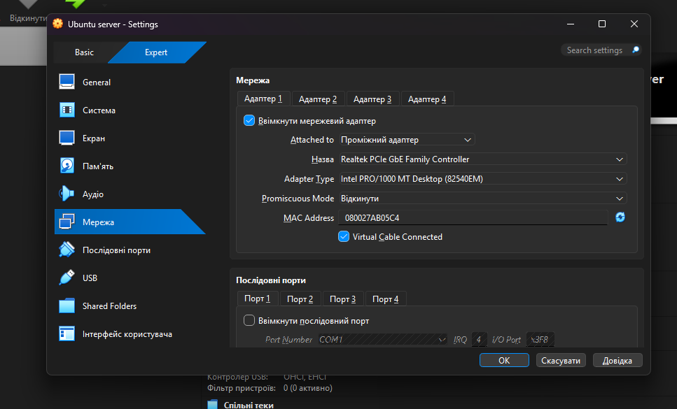
рисунок 1 (налаштовуємо адаптер у середовищі)
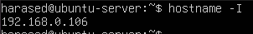
рисунок 2 (перевіряю айпі адресу)
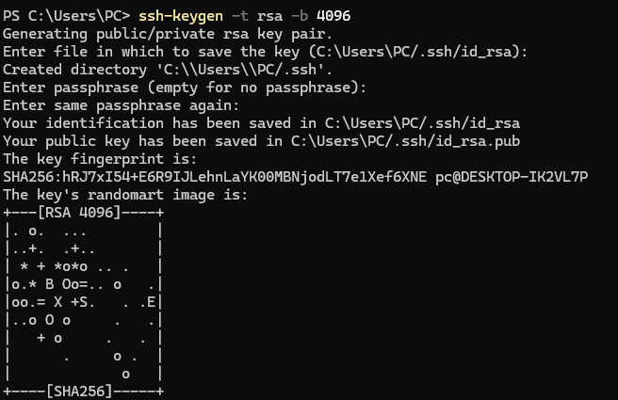
рисунок 3 (генерація ключів)
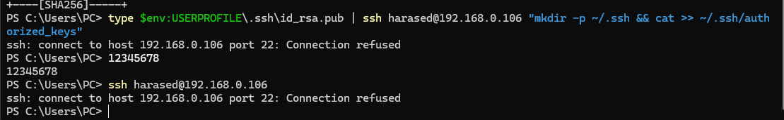
рисунок 4 (перерка відсутності підключення)
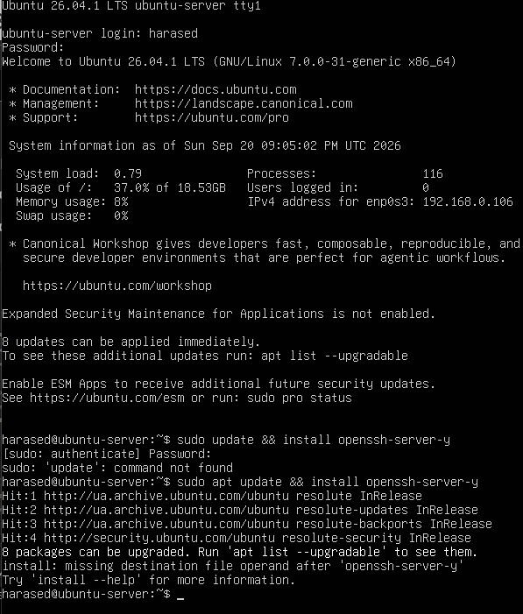
рисунок 5 (встановлення ssh на ubuntu)
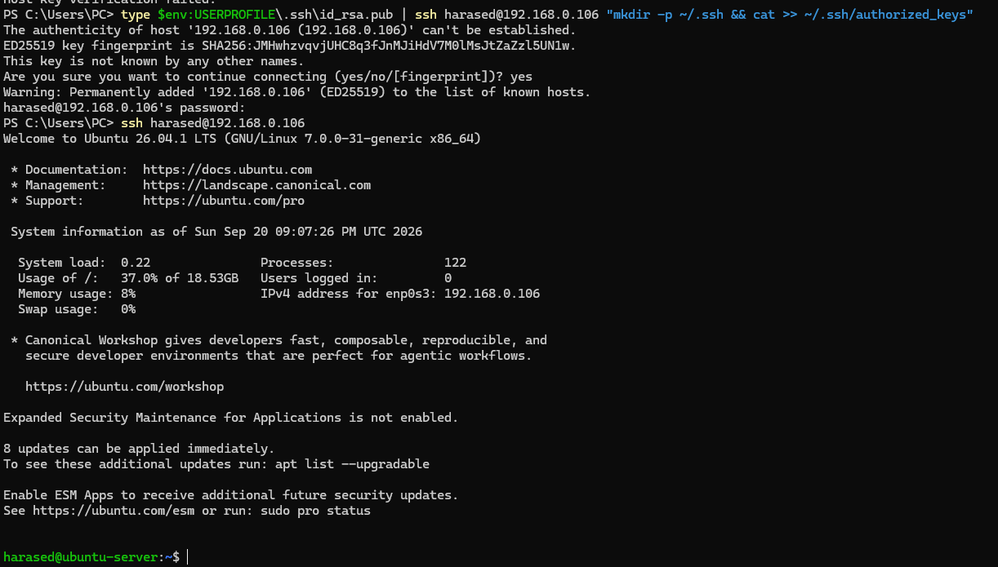
рисунок 6 (авторизація через ssh)
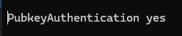
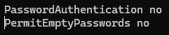
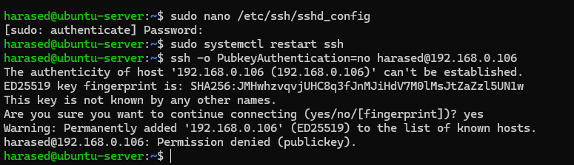
рисунок 7 8 9 (виконання першого завдання)
- Налаштування фаєрволу для роботи з SSH
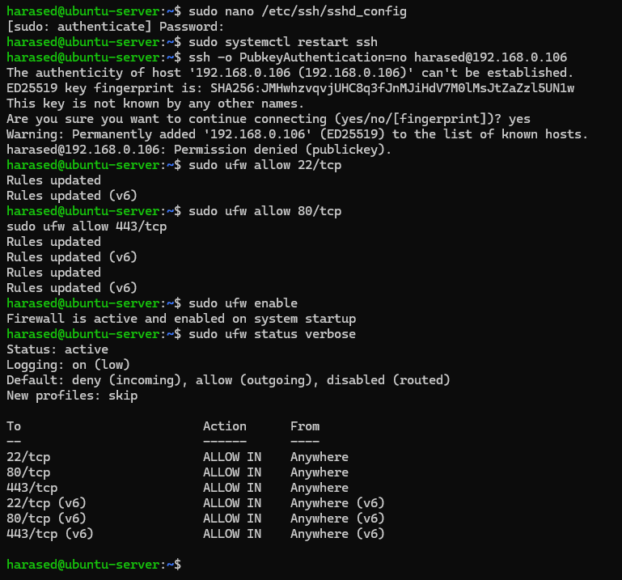
рисунок 10 (перевірка статусу фаєрволу)
- Налаштування веб-серверу nginx
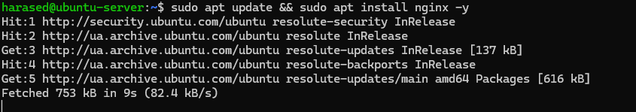
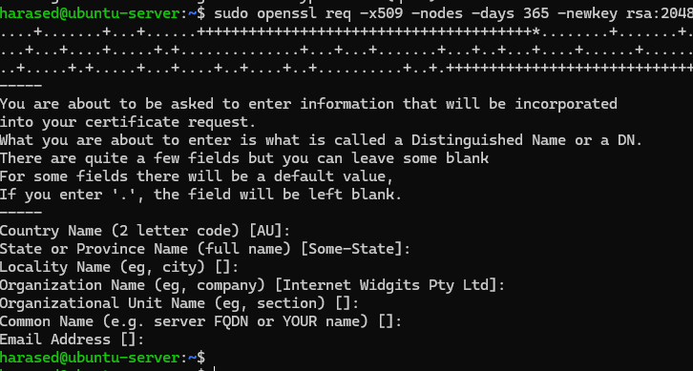
рисунок 11 12 (встановлення веб-серверу та генерація SSL)
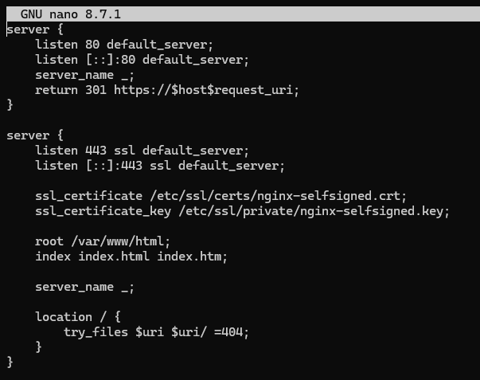
рисунок 13 14 (конфігурація сайта та перевірка)
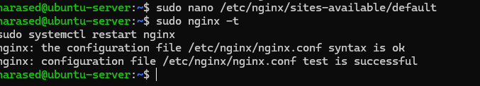
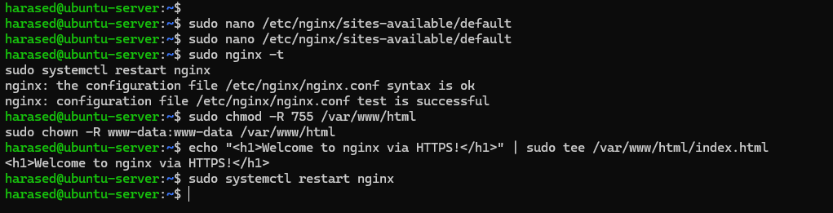
рисунок 15 16 17 (виправлення прав доступа та створення index.html)
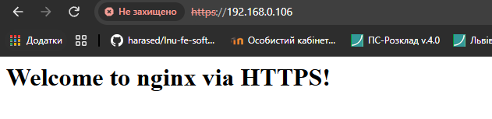
рисунок 18 (перевірка роботи)
Висновок: У ході виконання лабораторної роботи я дізнався нову інформацію про мережеві протоколи, я попрацював з віртуальною машиною та мережевими протоколами, труднощів у результаті роботи не виникло.

